**project**

* **find key –**

2011140138

황태림

1. code

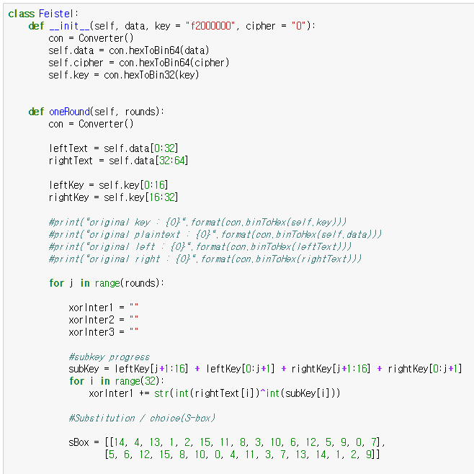

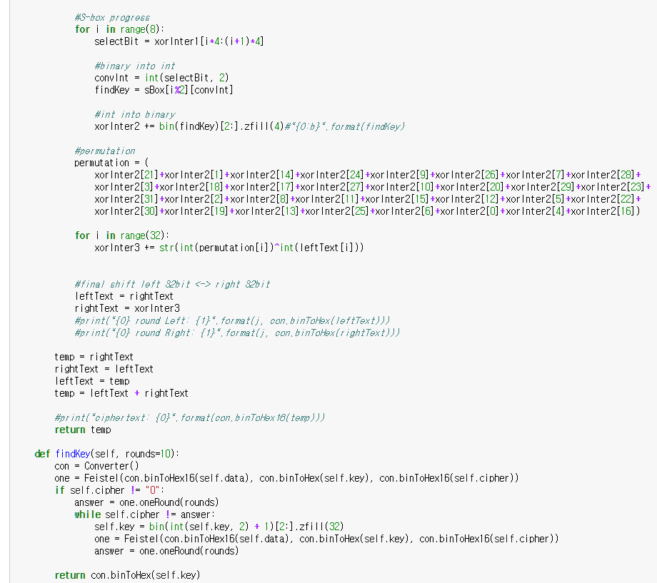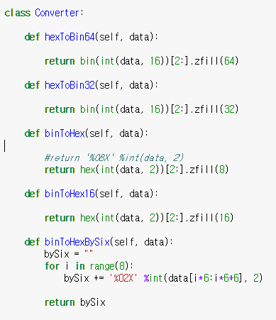

1. 예제 plaintext 확인

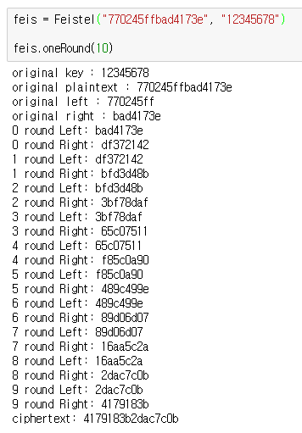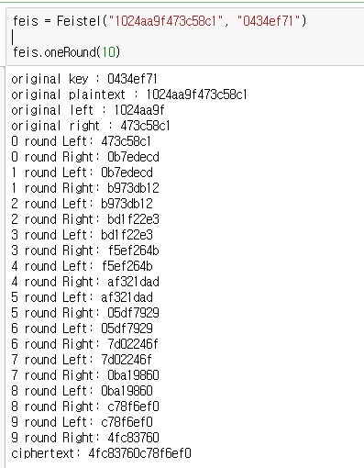

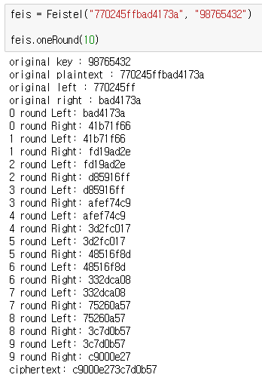

1. find key

* key 찾기는 11시 13분에 시작하였고, 1시간 뒤인 12시 13분에 찾을 수 있었다.
* 두 개의 예를 각각 찾음으로 인해 2시간의 시간이 소요되었다.
* key는 f24cb904 로 확인되었다.

